一、前言

城市交叉口是道路交通系统的重要组成部分，城市路网中交通流在交叉口汇聚、分散、转向，会产生合流、分流、交织、拥堵冲突等现象，是交通流选择方向的地方，也是交通流最容易发生冲突的地方，是交通事故的易发点。

在本次《交通设计》的作业中，以小组形式完成了对天辰路-西区大道交叉口的基础交通资料进行调查。并合作完成了现状评价（估计饱和流率与计算通行能力等工作），最终经实地调研与小组讨论，得到该交叉口的问题分析与改善意见。

二、交通调查

2.1 交叉口概述（刘欣豪）

本小组选择天辰路-西区大道交叉口

2.2 道路条件（刘欣豪）

2.3 交叉口平面【cad图】（刘欣豪、鲜轩）

2.4 交叉口流量信息（刘欣豪）

2.5 车头时距信息（刘欣豪）

2.6 信号配时方案（蒲嘉海）

2.7 行人与非机动车过街方式（蒲嘉海）

三、现状评价

3.1 饱和流率估计（王晨、刘欣豪）

3.2通行能力、饱和度和服务水平（王晨、刘欣豪）

四、问题分析与改善意见

4.1 问题分析

4.1.1交叉口视距问题

道路边缘建筑物修建杂乱无章,遮挡视线。在两河东路进口道处,停止线处右转弯视野被大幅度遮挡,驾驶员难以判断车况,极易发生交通事故。

根据《城市道路工程设计规范》CJJ 37-2012（2016年版）第8.3.4条,无人值守或未设置自动信号的平面交道口视距三角形范围内,严禁有任何妨碍机动车驾驶员视线的障碍物,机动车驾驶员要求的最小瞭望视距应满足:

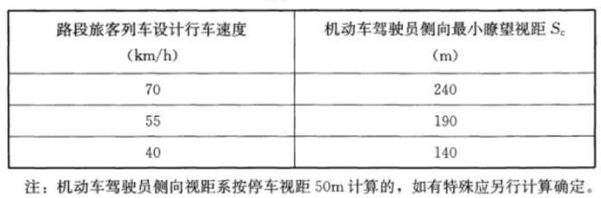

图4-1 最小瞭望视距规范

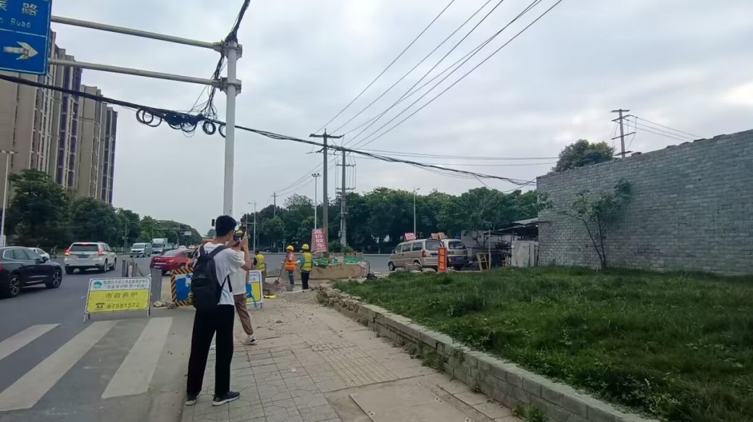

图4-2 拐角处杂乱的建筑阻挡视野

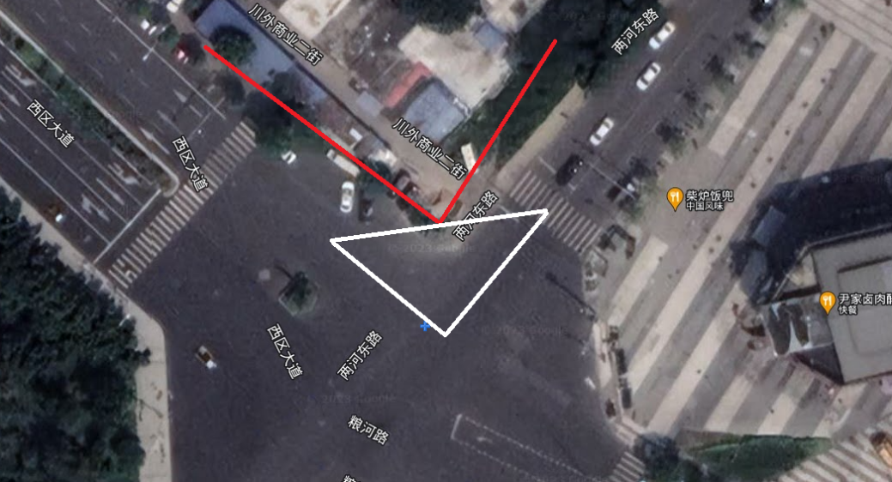

图4-3 被建筑物阻挡的视距三角形

4.1.2交叉口转弯半径问题

天辰路进口道右转弯半径过大，部分车辆右转弯时没有减速，导致车辆转弯速度快，影响行人与非机动车的安全。

4.1.3交叉口标志标线设计问题

(1)人行横道设计不合理：

天辰路进口道处的车道多,道路比较宽,导致行人过街距离很长,在人行横道中间应设立行人安全岛以保证行人安全。且南进口道路的人行横道设置不与街边垂直,增加了行人的过街距离,增加了行人过街的安全隐患。

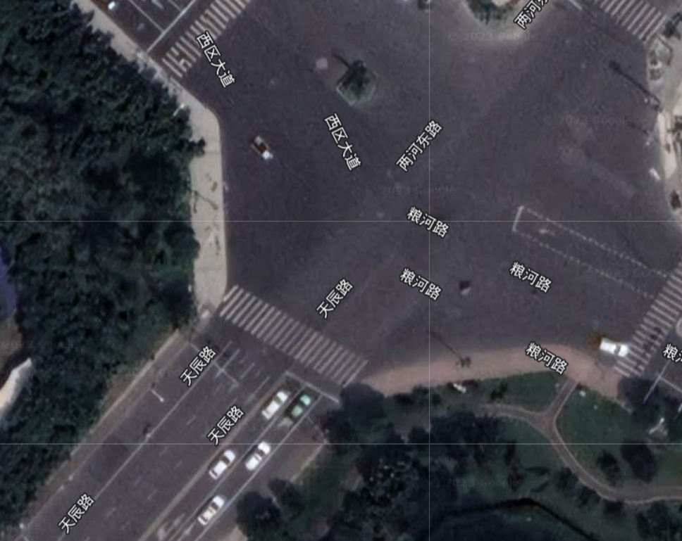

图4-4 人行横道不垂直于道路中心线

(2)左转待行区设置不合理：

粮河路进口道设置了左转弯待行区，但是该路口的信号灯没有与之相匹配的左转信号相位，与设计初衷不符, 增加了横向车流与车辆发生冲突的风险。

根据道路交通标志和标线 第3部分：道路交通标线GB 5768.3-2009中4.6.2对左转弯待转区要求有左转弯专用信号且辟有左转弯专用车道时使用。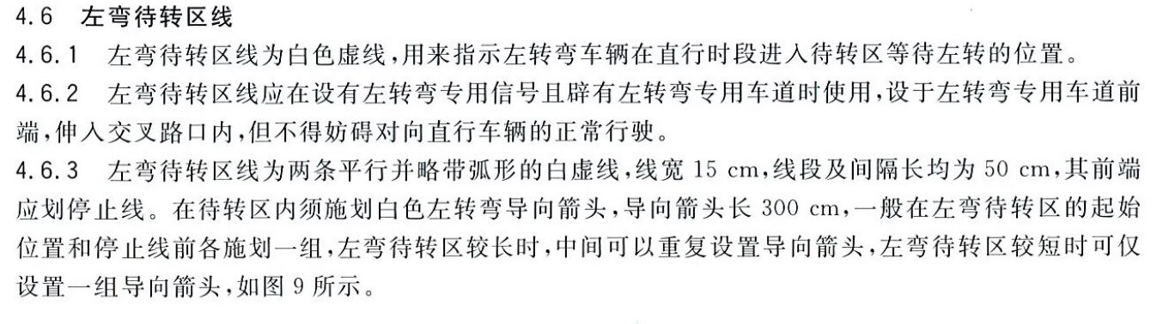

(3)停止线设计不合理：

天辰路的进口道处的汽车停止线设计过于靠后,该交叉口较大,如此设计导致从天辰路开往两河东路的车辆在路口里停留时间长,增加了信号配时的损失时间,降低了路口的通行能力。

4.1.4行人与车辆通行问题

(1)行人过街随意:

行人过街时,有许多素质不高的行人不遵守交通规定,也不严格走人行横道。又加上该路口车流量较大,不遵守交通规则的行人非常容易发生交通事故。

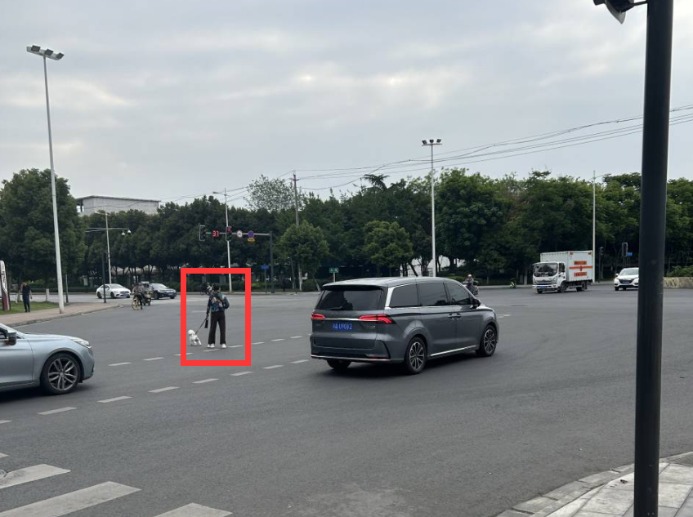

图4-5 行人横穿马路

(2)非机动车不遵守交通规则,任性通行：

该路口附近有诸多社区,又临近成都外国语学校,人流量大,有许多接送孩子的家长,外卖骑手等人驾驶非机动车在路口无视交通规则,在车道逆行、横穿马路等不文明交通现象频发,有着不小的安全隐患。

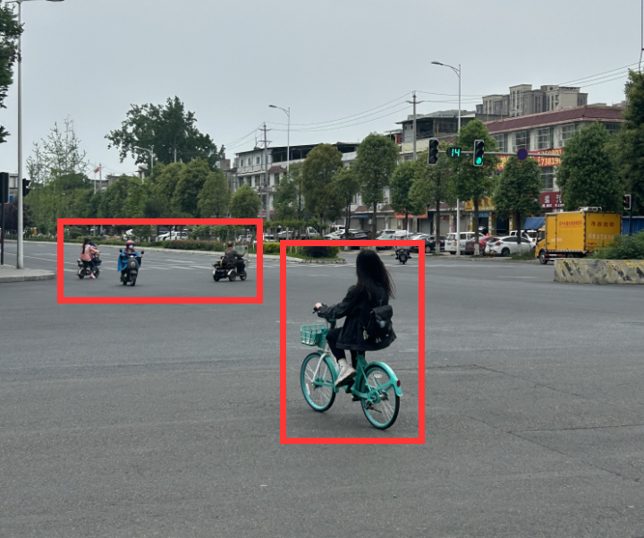

图4-6 非机动车横穿马路

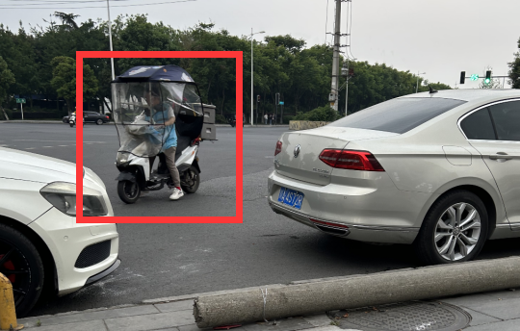

图4-7 非机动车逆行

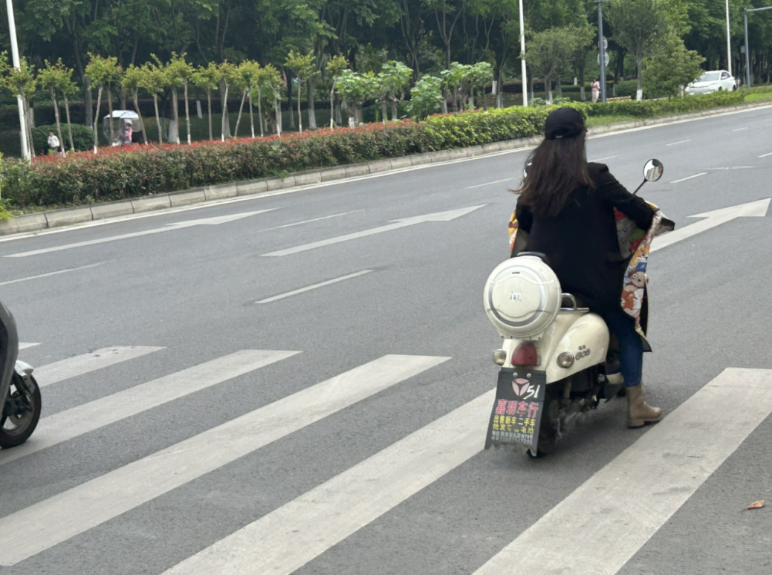

图4-8 非机动车占用机动车通行

4.1.5路边停车问题

该路口没有交警、摄像头等交通管制手段,许多需要临时停车的司机图方便,就在路边随意停车,导致转弯处,人行横道处都能看见违停的车辆,严重影响交通秩序,加重了交叉口的负担与拥挤状况。

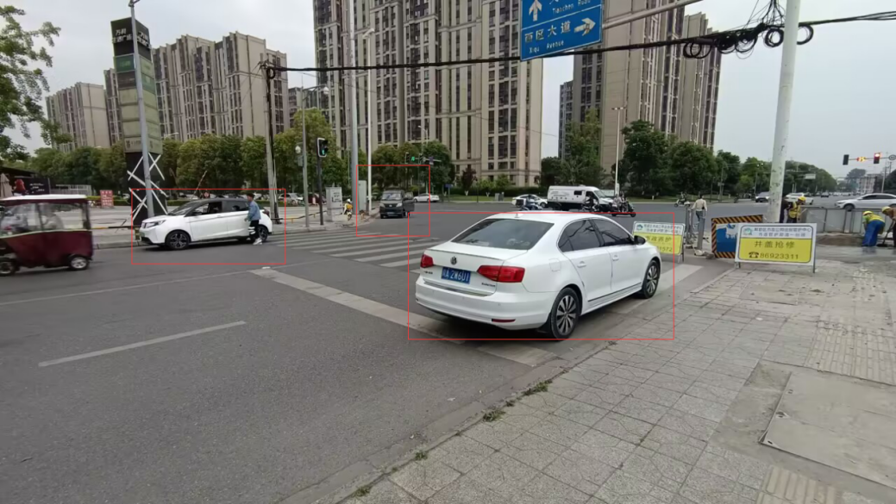

图4-9 机动车停放在转弯处及人行横道上

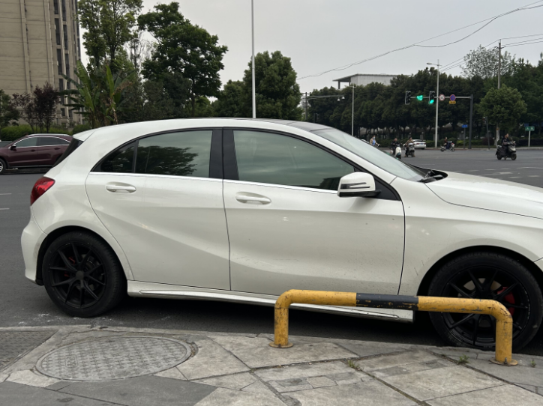

图4-10 机动车停放在转弯处

由于路口位于万科生活广场处,附近没有集中的停车场,不少前来就餐的人就就近在非机动车道停车,会导致非机动车道被占用,影响其他人通行,造成交通堵塞。

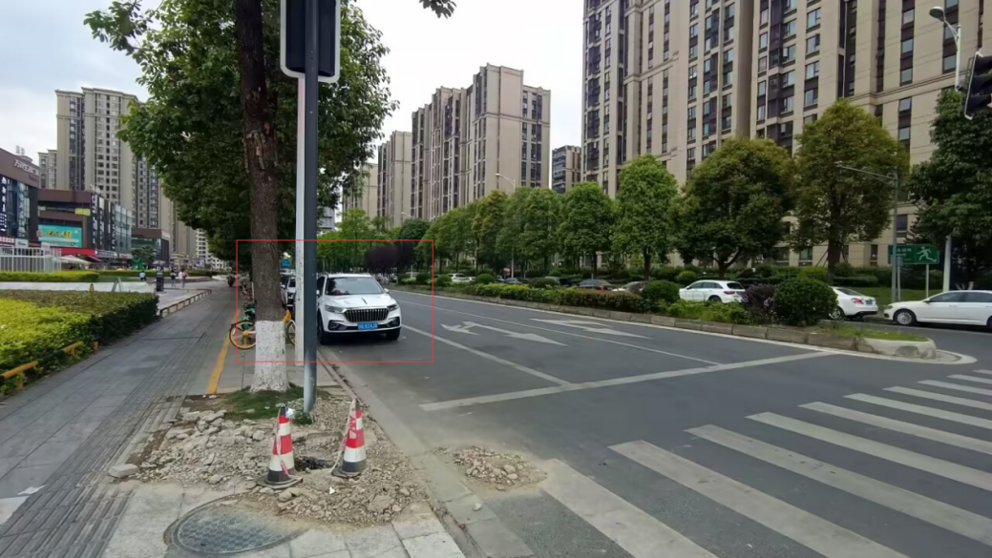

图4-11 机动车停占用非机动车道

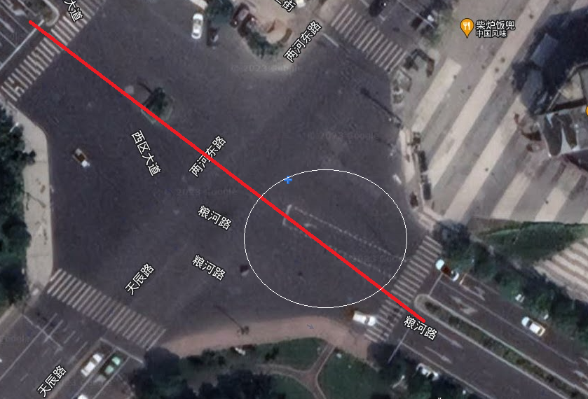

图4-12 左转弯待行区与直行线路冲突

4.2 改善意见

4.2.1交叉口视距问题

1. 对影响交通建筑进行拆除整改,保留足够的安全视距。

4.2.2转弯速度过快问题

1. 修改转弯处路缘带,减小右转弯半径。
2. 修设道路交通标志牌,提醒减速。

4.2.3交叉口标志标线设计问题

1. 重设斑马线，使之垂直于路面，减少过街距离，提高行人过街的安全性。

停车线向前延伸,缩小路口间行进距离。

(2)停车线向前延伸,缩小路口间行进距离。

(3)改进信号相位,修整左转弯待行区。

4.2.4行人与车辆通行问题

1. 宣传落实二次过街,规范行人与非机动车的过街行为。
2. 设置专门的人行天桥和地下通道，来减少人员对于交通的干扰。
3. 进行渠化改造，规范车辆和行人通过路口的运行轨迹，减少交通冲突点，提高路口的通行效率，保障行人和非机动车的过街安全，减少[交通事故隐患](https://baike.baidu.com/item/%E4%BA%A4%E9%80%9A%E4%BA%8B%E6%95%85%E9%9A%90%E6%82%A3/53191842?fromModule=lemma_inlink" \t "https://baike.baidu.com/item/%E6%B8%A0%E5%8C%96%E8%B7%AF%E5%8F%A3/_blank)。

4.2.5车辆停放问题

(1)修建停车场或划分停车位,便捷司机停车。

(2)在交叉口的某些道路上设置提醒和禁止停车标志,加强停车管理，整治不合理的停车行为。

五、结束语（蒲嘉海）

六、附录（刘欣豪）